La Tit’Classe 30-03-2020
Bonjour chers élèves !
Une nouvelle semaine démarre !

- D’abord, on devient grand ! Et on se prépare tout seul !
Avez-vous bien préparé votre tenue pour ce matin ?
Combien de vêtements allez-vous mettre ?
Allez, comptons avec moi : 1 short et 1 tee-shirt et 1 boxer, ça fait 3 vêtements ! montre 3 avec tes doigts
1 culotte et 1 robe ? ça fait 2 vêtements ! montre deux avec tes doigts !

La chanson du matin
https://www.youtube.com/watch?v=mWfgaJdZHDQ

- Comment vont les graines ? avez-vous ajouté de l’eau ?
Chantez-vous la chanson avec moi ?

- Moi aussi j’ai visité le Louvre, et je n’aime pas tout non plus, je vous dirai ce que j’ai préféré, et pourquoi, en vidéo.

- Boucle d’Or et les trois ours

Ça continue !
Je vois que vous avez déjà bien commencé à entourer 2 ou 3 objets, et commencé à comparer les grandeurs PETIT-MOYEN-GRAND

Pour les PS
Annexe 1 : après avoir bien observé le dessin, colorier en fonction du code couleur indiqué dessous, AVEC L’AIDE DE PAPA OU MAMAN, car les élèves n’ont pas encore acquis la lecture des chiffres 1 – 2 – 3. A vous de leur dire « quand il y a 1 petit ours, il faut colorier en violet, quand il y en a 2, il faut colorier en jaune, quand il y en a 3, en rouge.
(Vous pouvez modifier les couleurs)
Ne pas donner tout de suite les trois consignes, mais plutôt la première d’abord, et si votre enfant a compris et commencé sans se tromper, rajouter la seconde consigne, puis la troisième de la même façon.
Et s’il ou elle est en difficulté, il faudra y aller par étape, et ne colorier qu’avec la reconnaissance d’1 ours.
L’enfant doit avoir envie, doit prendre du plaisir et être guidé pour être fier de réussir, à son rythme.

Annexe 2 :
Ranger les objets découpés par ours en fonction de sa taille : donner le grand bol, le grand lit, la grande chaise à papa ours, faire la même chose avec les objets moyens pour maman ours et les petits objets pour le bébé ours (ourson)

Pour les TPS
Annexe 3 :
Coloriage : colorie les bébés ours en orange, les mamans ours en jaune et les papas ours en marron

Annexe 1 :

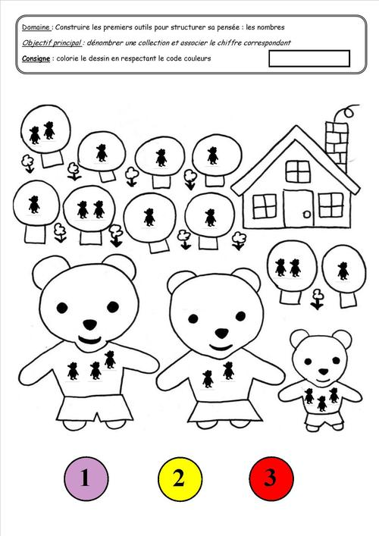

Annexe 2 :
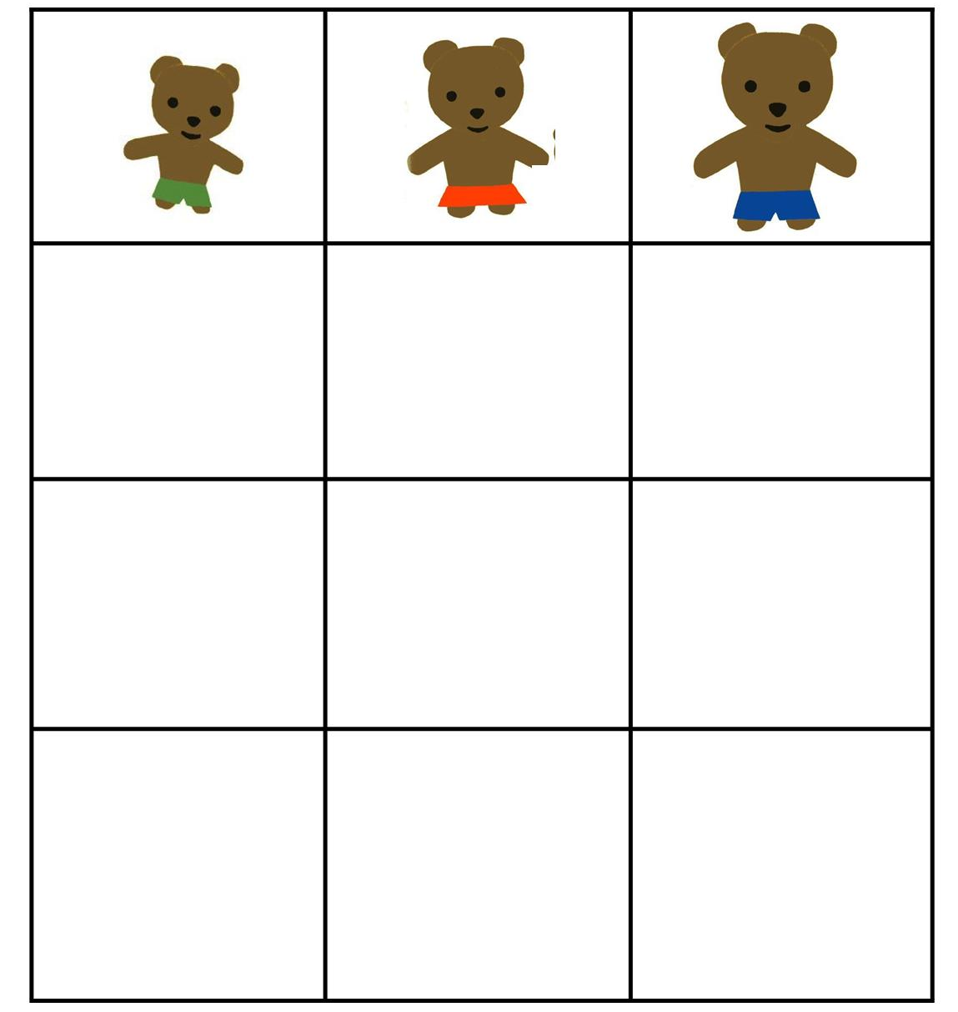

Partie à découper

Annexe 3 :

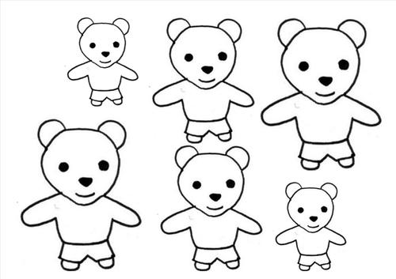

TPS et PS : Voici une photo d’élèves dans une classe : que voyez-vous ? Que font les enfants ? Qu’apprennent-ils ?

